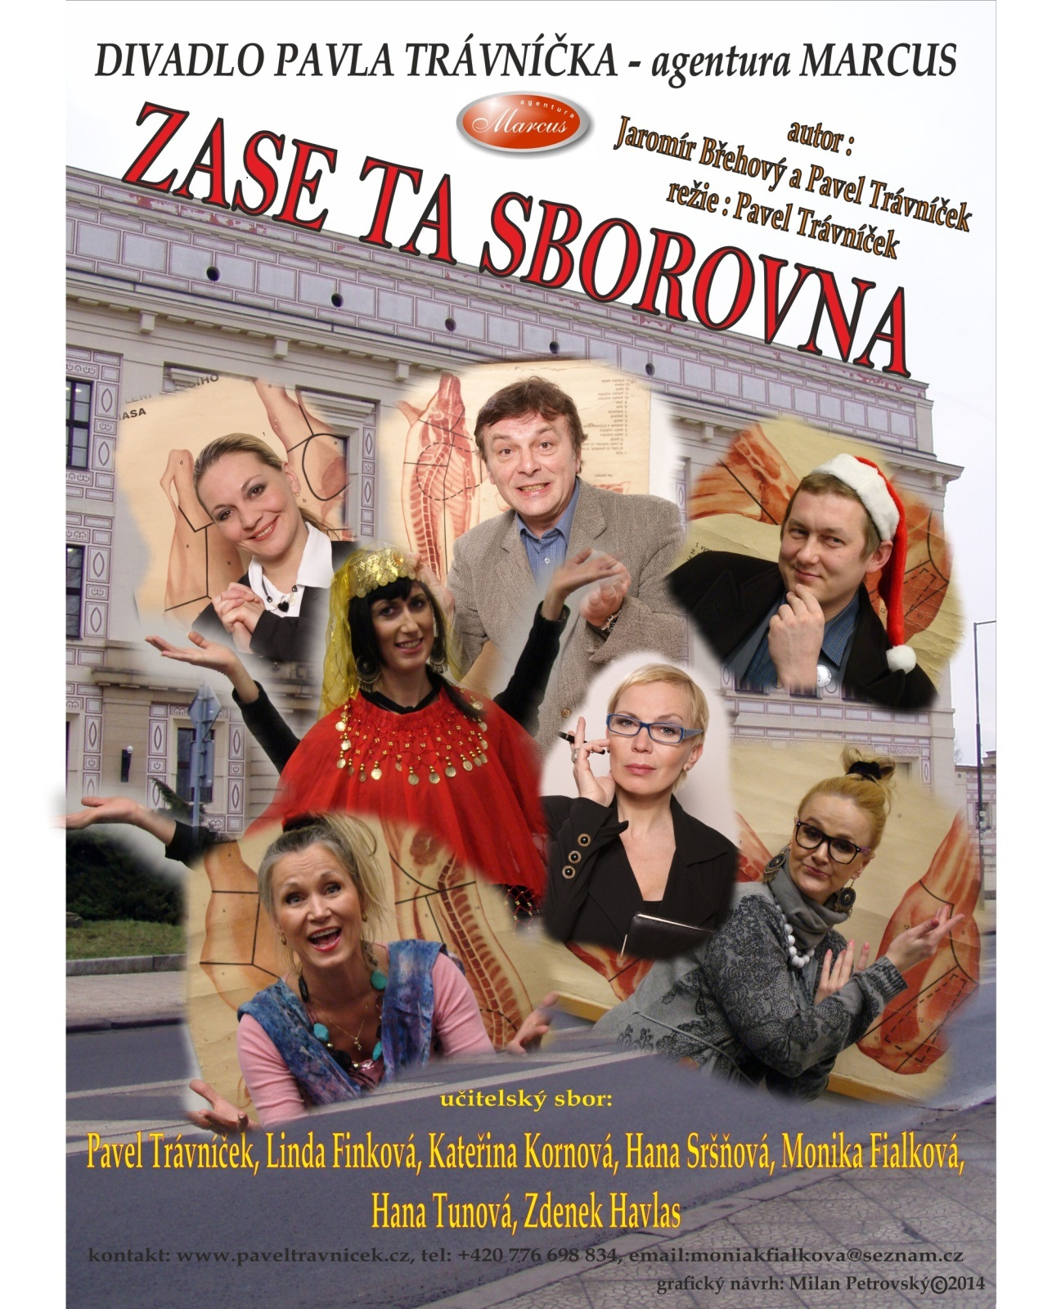

pokračování úspěšné komedie

11.10. 2016 v 19:00 hod.
KD BZENEC

Vstupné: v předprodeji 250,-Kč; na místě 300,-Kč

Předprodej: infocentrum (budova knihovny)

